Структурное подразделение «Детский сад №11 комбинированного вида» МБДОУ «Детский сад «Радуга» комбинированного вида» Рузаевского муниципального района

Проект по физической культуре
«Осенний марафон»
Подготовила: инструктор по физической культуре Тюнякина О.М.

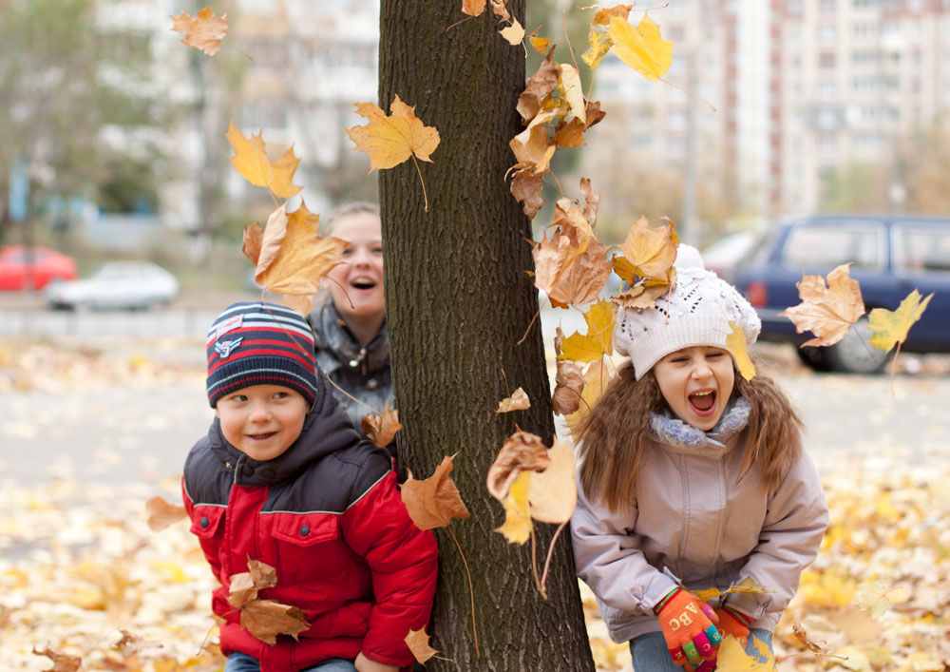

Рузаевка 2017 г.
Тип проекта: оздоровительно - познавательный
Участники проекта: дети, воспитатели, родители
Продолжительность проекта: краткосрочный.
Сроки проведения: 9 - 20 октября (2 недели).
Актуальность проекта: наличие в данный момент времени года - осень; изучение темы «Осень» в других образовательных областях.
Цель проекта:
- закрепить знания детей по теме: «Осень», используя различные формы работы по физическому воспитанию; увеличение двигательной активности детей.
Задачи проекта:
- расширять кругозор, уточнять представления об окружающем мире, формировать уважительное отношение к родной природе, создавать положительные основы для воспитания экологических чувств;
- приобщать детей к национальным традициям, давать знания о жизни, быте, труде и отдыхе предыдущих поколений;
- совершенствовать двигательные умения и навыки ребенка в соответствии с его индивидуальными особенностями;
- развивать физические качества (силу, быстроту, выносливость, ловкость);
- создавать условия для реализации потребности детей в двигательной активности;
- выявлять интересы, склонности и способности детей в двигательной деятельности и реализовывать их через систему спортивно-оздоровительной и культурно-массовой работы;
- вызывать интерес к движению, повышать двигательную активность;
- развивать речь, обогащать словарный запас детей, проводить словарную работу;
- развивать творческие способности и творческую активность;
- развивать художественно-эстетический вкус;
- воспитывать потребность в здоровом образе жизни;
- воспитывать чувство дружбы, взаимовыручки, осознания своей значимости в общем деле, уважения к соперникам, стремление к победе.
- вызывать положительные эмоции, создавать радостное настроение.
Принципы реализации проекта:
- гуманизации образования (мероприятия должны строиться в соответствии с наличным опытом и уровнем достижений детей, направленностью их личности, структурой их интересов);
- принцип развивающего образования (вовлекать ребенка в различные виды деятельности, использовать игры и упражнения, которые способствуют обогащению воображения, мышления, памяти и речи ребенка);
- принцип оздоровительной направленности (создавать оптимальные условия для игр и занятий детей);
- принцип социализации ребенка (дошкольник должен быть постоянно вовлечен в групповую двигательную деятельность, совместное решение двигательных задач, чтобы его двигательное поведение в процессе занятий было составной частью системы двигательных действий всей группы);
- принцип всестороннего развития личности (при решении специфических задач образования дошкольников в области физической культуры решаются также задачи умственного, нравственного, эстетического, трудового воспитания)
- интеграции образовательных областей;
-индивидуального и дифференцированного подхода (организация учебного процесса, при котором выбор способов, приемов и темпа обучения, воспитания и развития обусловливается индивидуальными особенностями детей в зависимости от их возраста, состояния здоровья и т. д.)
- доступности (постановка детям в ходе занятий тех заданий, которые соответствуют уровню их социального, психического и физического развития, определяющему их возможности, понять то, что доводит до них педагог);
- принцип сознательности и активности (педагог в процессе физического воспитания должен поддерживать не только постоянный интерес детей к занятиям, но и формировать у них сознательное отношение ко всему тому, что составляет содержание занятий);
- наглядности;
- сотрудничества и сотворчества;
- сезонности и учета местности;
- принцип единства с семьей (помощь родителей, привлечение их к участию в совместных мероприятиях).
Ожидаемый результат.
Использование детьми знаний по данной теме в повседневной жизни в общении друг с другом и с взрослыми. Организация детьми подвижных, спортивных и русских народных игр в самостоятельной двигательной деятельности, повышение двигательной активности.
Этапы реализации проекта:
Подготовительный этап.
1. Сбор материала по данной теме (изучение педагогической литературы, информации с интернета на образовательных сайтах).
2. Составление плана мероприятий по теме.
3. Написание конспектов занятий, сценариев праздников, развлечений и соревнований, подбор подвижных игр, физкультминуток, общеразвивающих упражнений.
4. Подбор и изготовление атрибутов, спортивного и другого оборудования для проведения мероприятий.
- специалист по изобразительной деятельности – организация выставки из природного материала совместно с родителями, оформление физкультурного зала к праздникам;
- музыкальный руководитель – подбор музыки для мероприятий, изучение песен, музыкальных подвижных игр;
- воспитатели – изучение темы в других образовательных областях, заучивание стихотворений, девизов, текстов песен, считалок, пословиц, поговорок и скороговорок.
6. Работа с родителями:
- проведение анкетирования родителей
- участие в организации выставки поделок из природного материала;
Основной этап.
1 неделя (9 - 13 октября)
1. Проведение подвижных игр, физкультминуток, пальчиковых игр, русских народных подвижных игр, эстафет, музыкальных игр, общеразвивающих упражнений по теме: «Осень» в режимных моментах, в образовательной и свободной деятельности детей
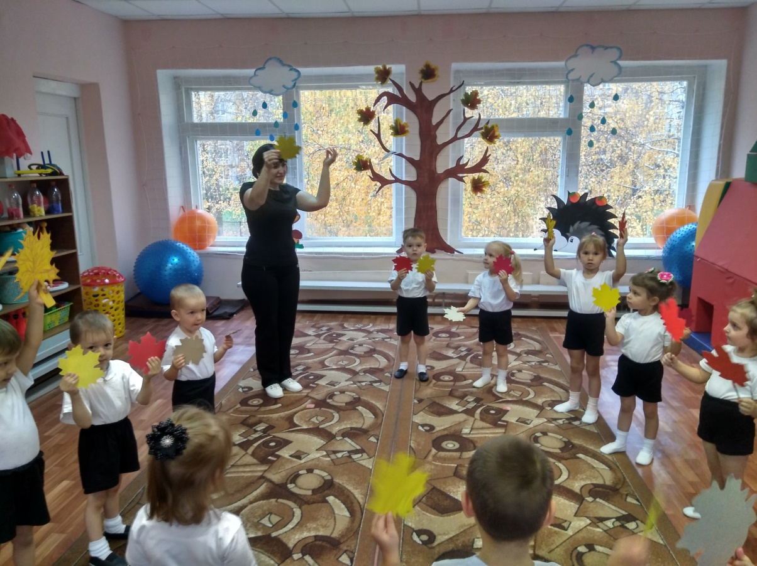

Игры.
Для детей 3-4 лет:
«Листочки и ветер», «Догонялки с лисой», «Солнышко и дождик», «Кот и мышки», «Репка», «Ручеек», «Воробышки и кот», «К своему листочку», «Зайка серенький сидит», «У медведя во бору», «Лягушки», «Лягушки и цапля», «Веселись, детвора».
Для детей 4-5 лет:
«Солнышко и дождик», «Мышеловка», «Кот и мыши», «Петух», «Репка», «Скачет зайка», «Соберем грибы и ягоды», «Три медведя», «Сорви цветок», «Черный баран», «Козлик и дети».
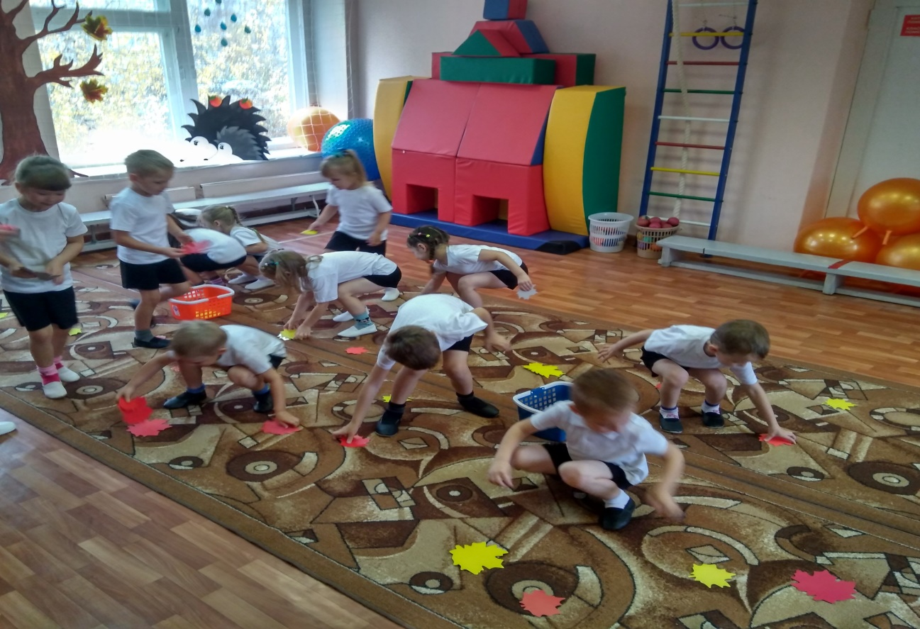

2. Проведение выставки поделок из природного материала.
2 неделя (16 – 20 октября)
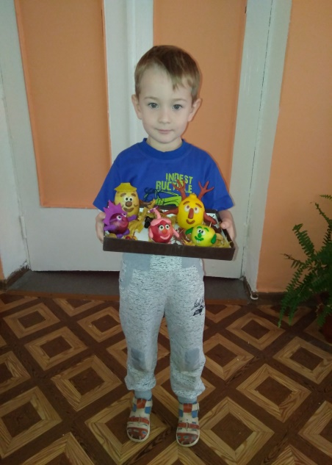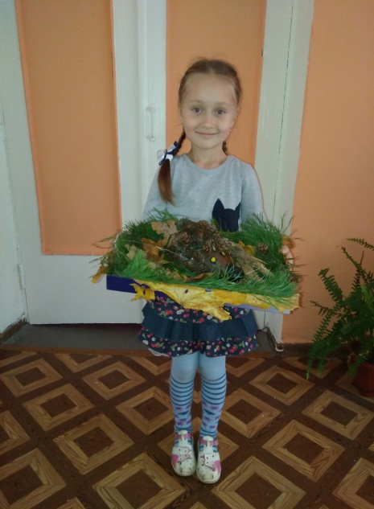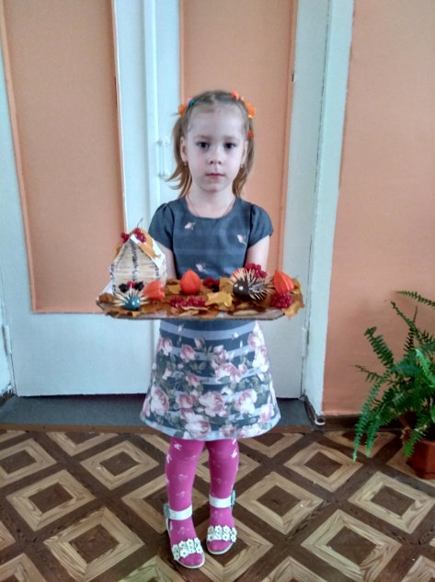
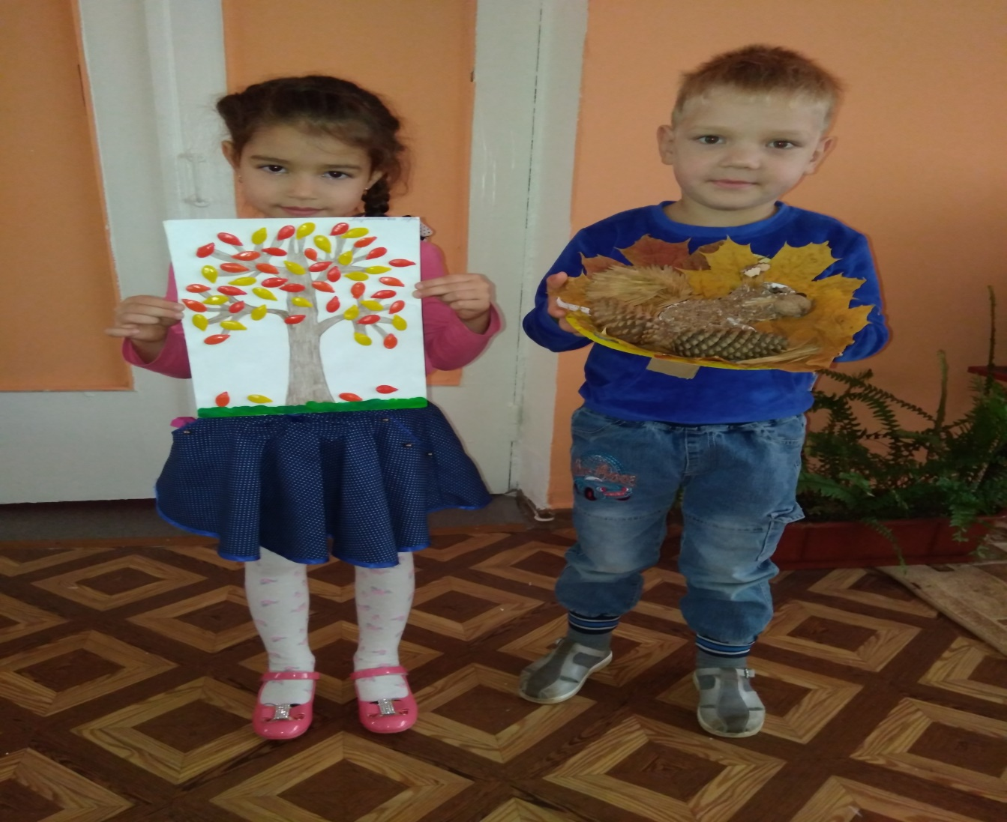

Проведение мероприятий по теме: «Осень»:
16 октября (понедельник) – «Путешествие желтого листочка» (спортивно-музыкальное развлечение в группе № 7)

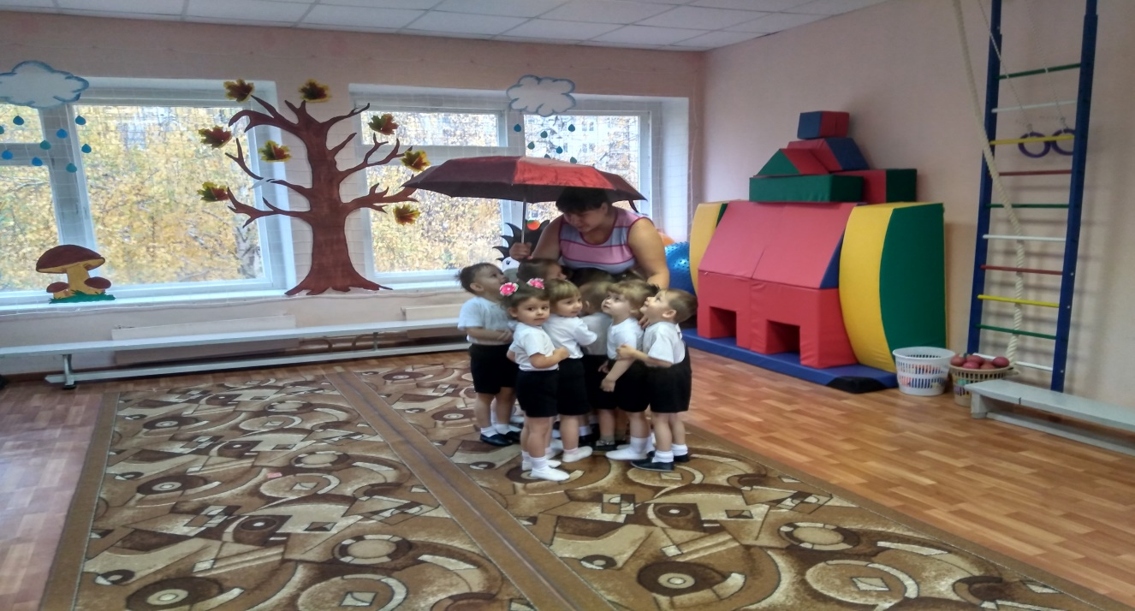

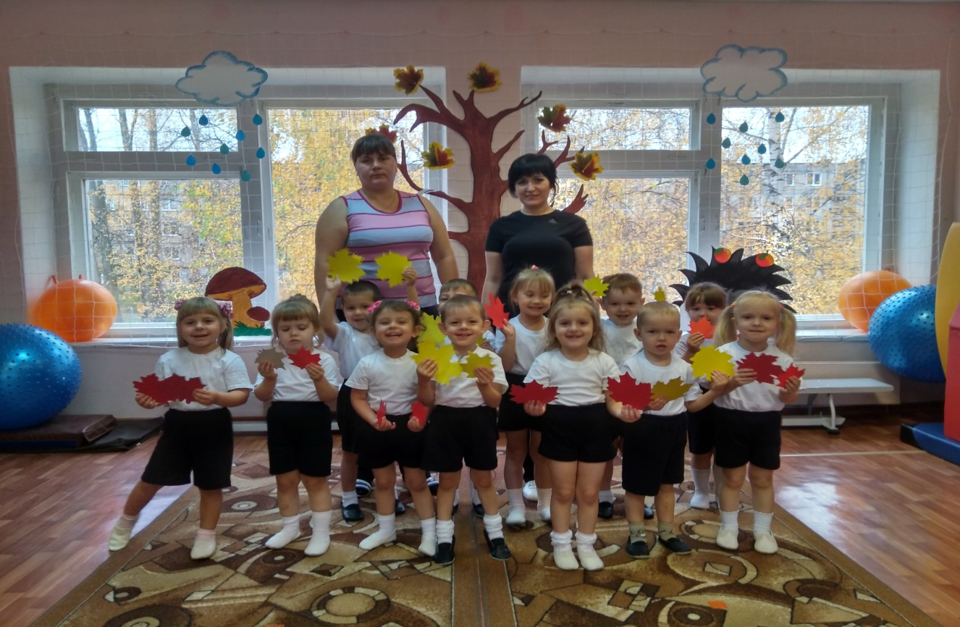

17 октября (вторник) – «Путешествие в осенний лес» (спортивно - музыкальное развлечение в группе № 6)
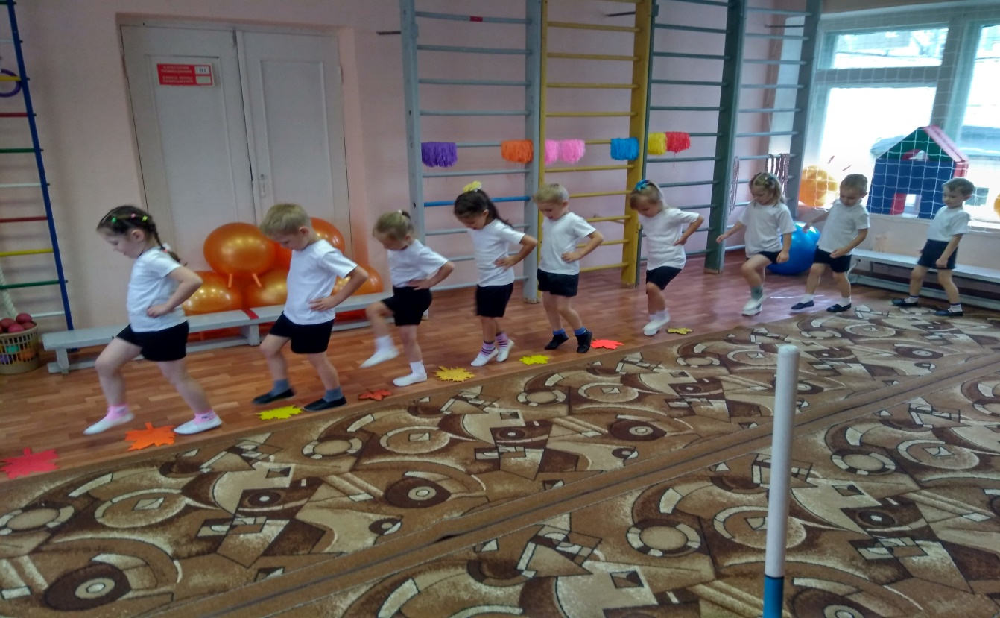

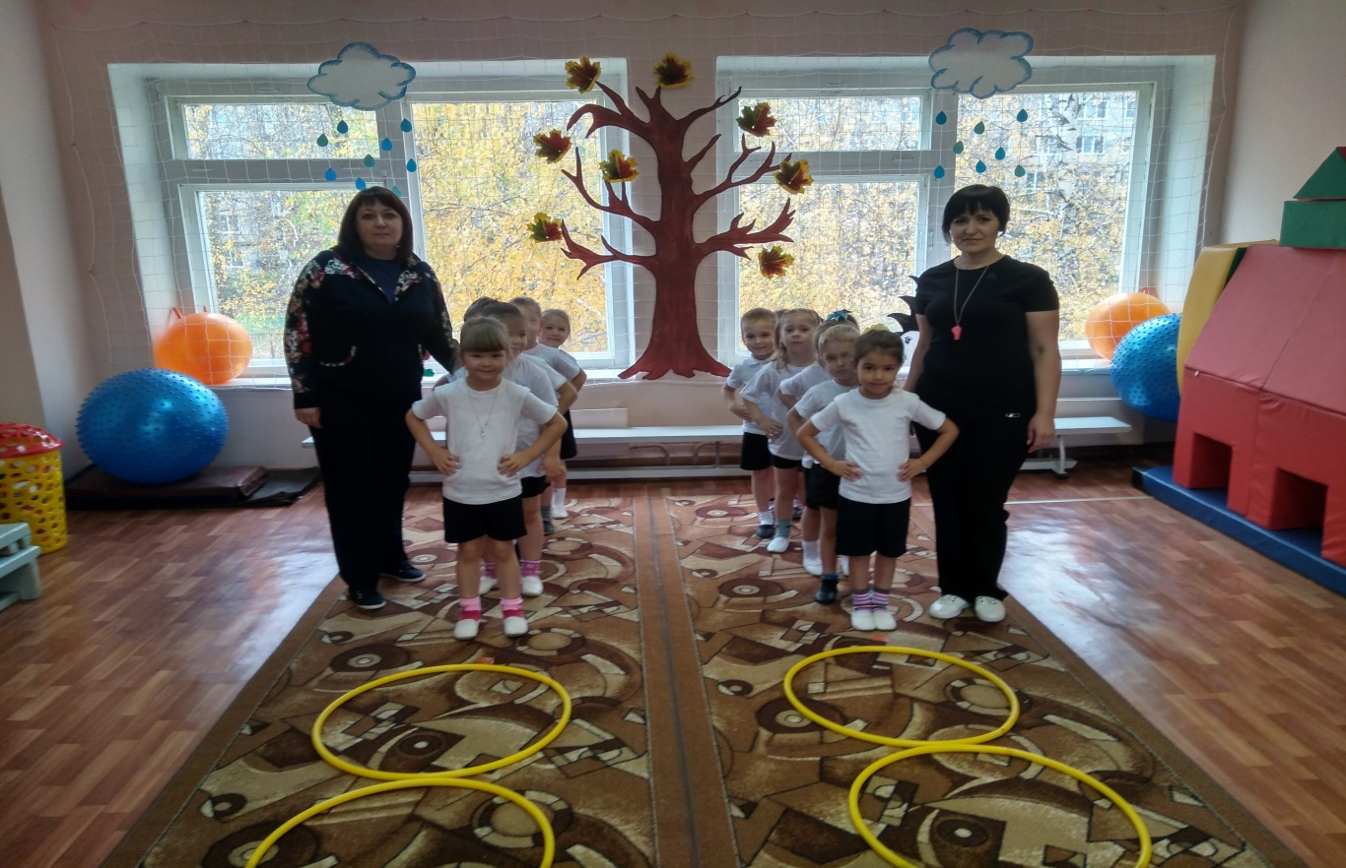

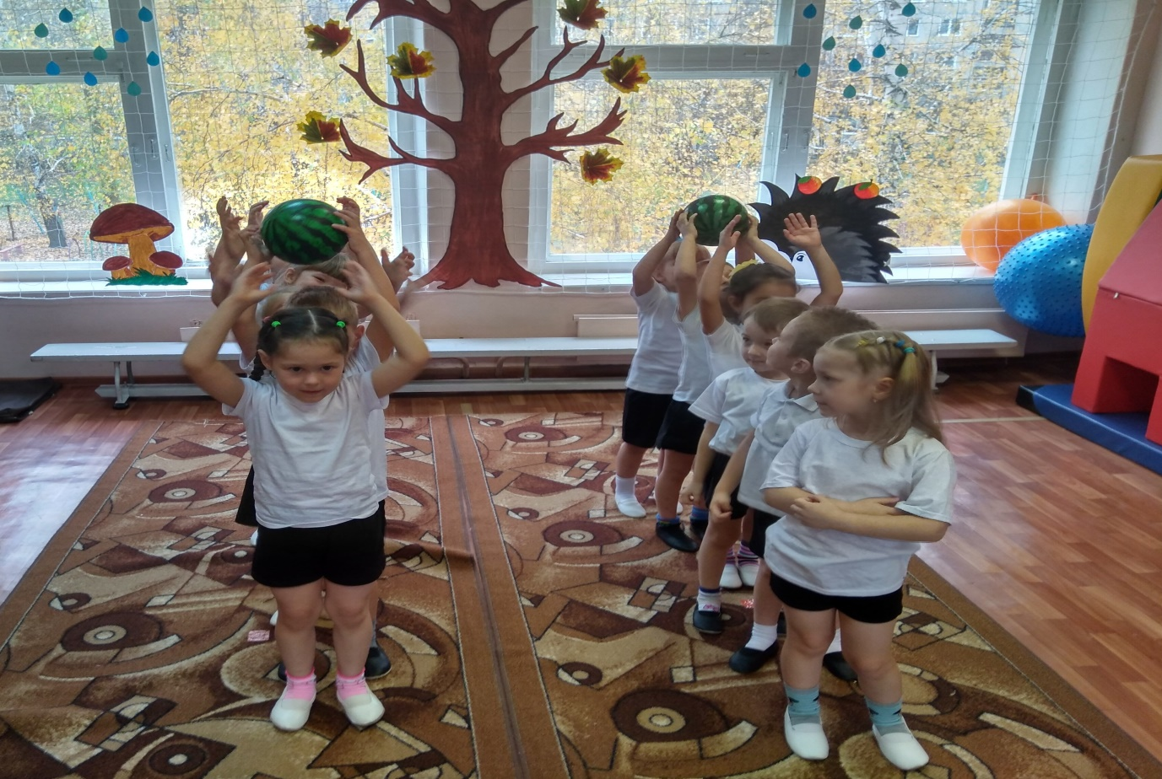

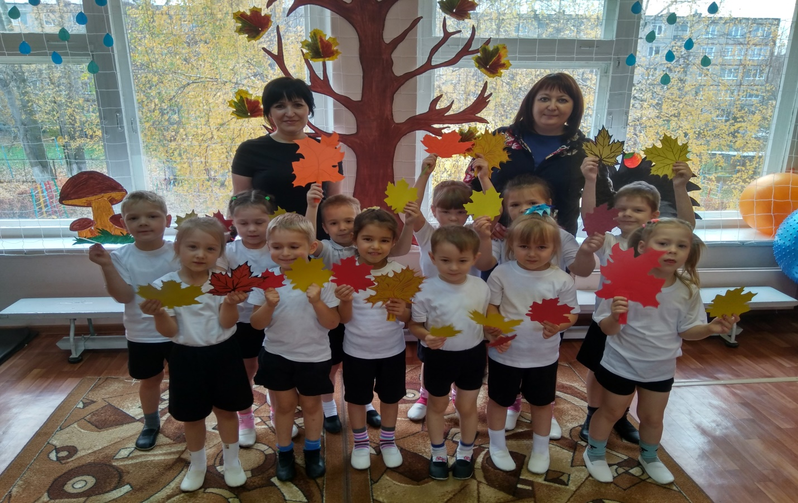

19 октября (четверг) – «Путешествие в осенний лес» (спортивно – музыкальное развлечение в группе № 10
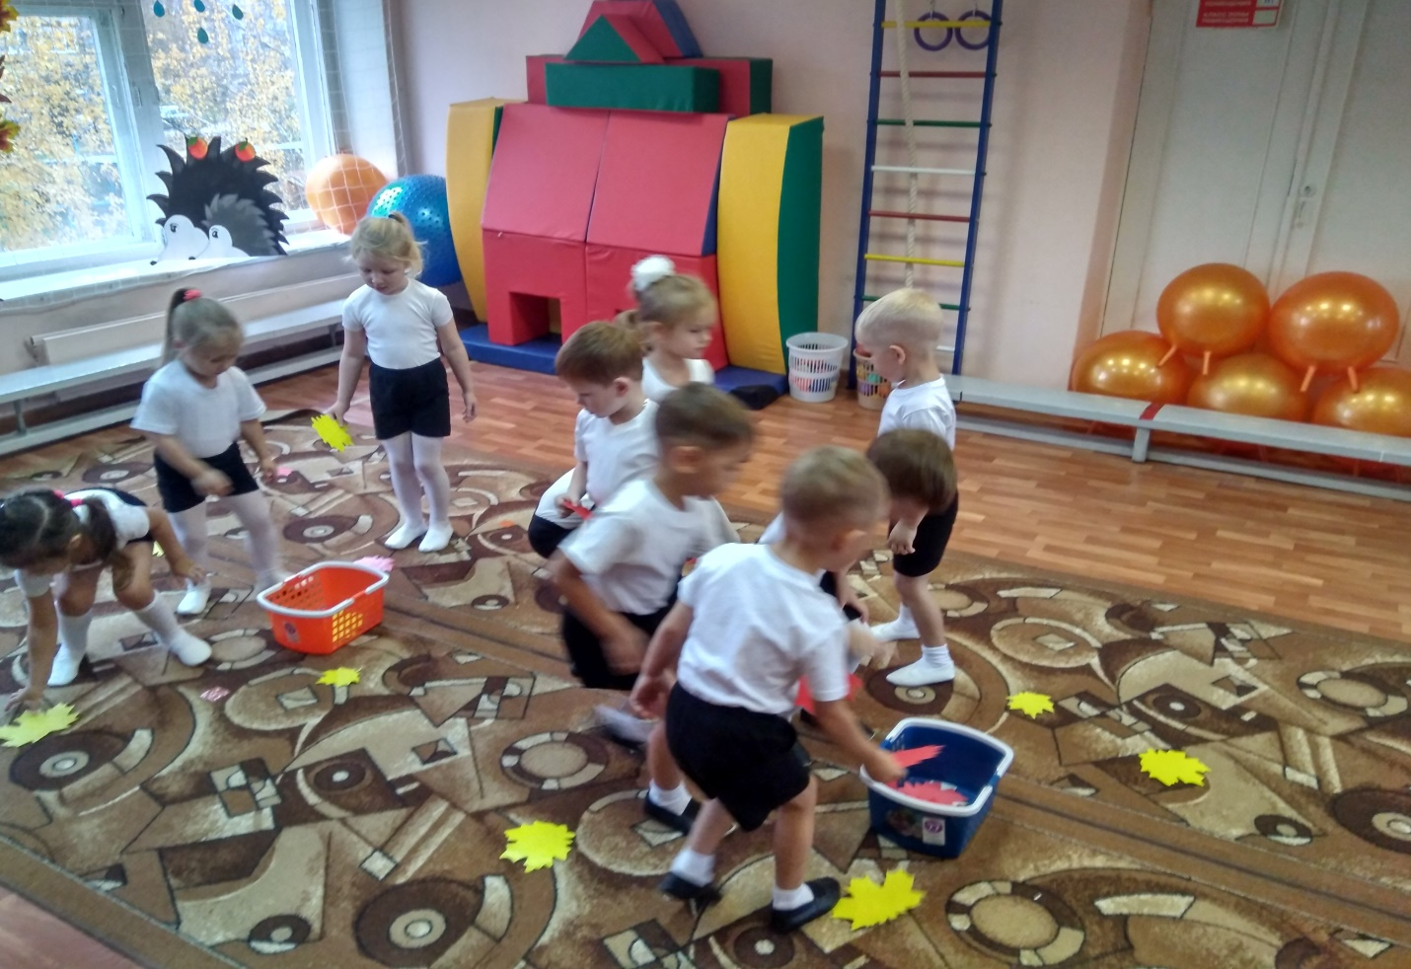

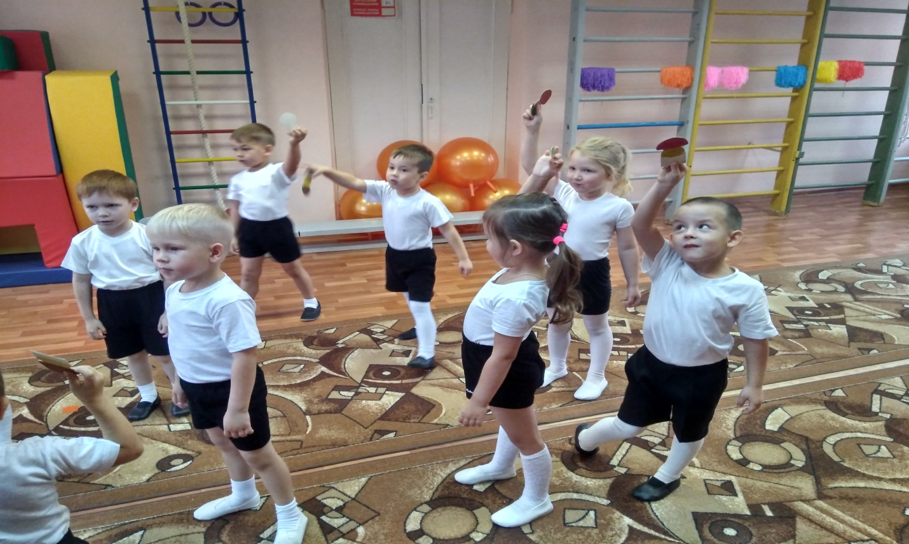

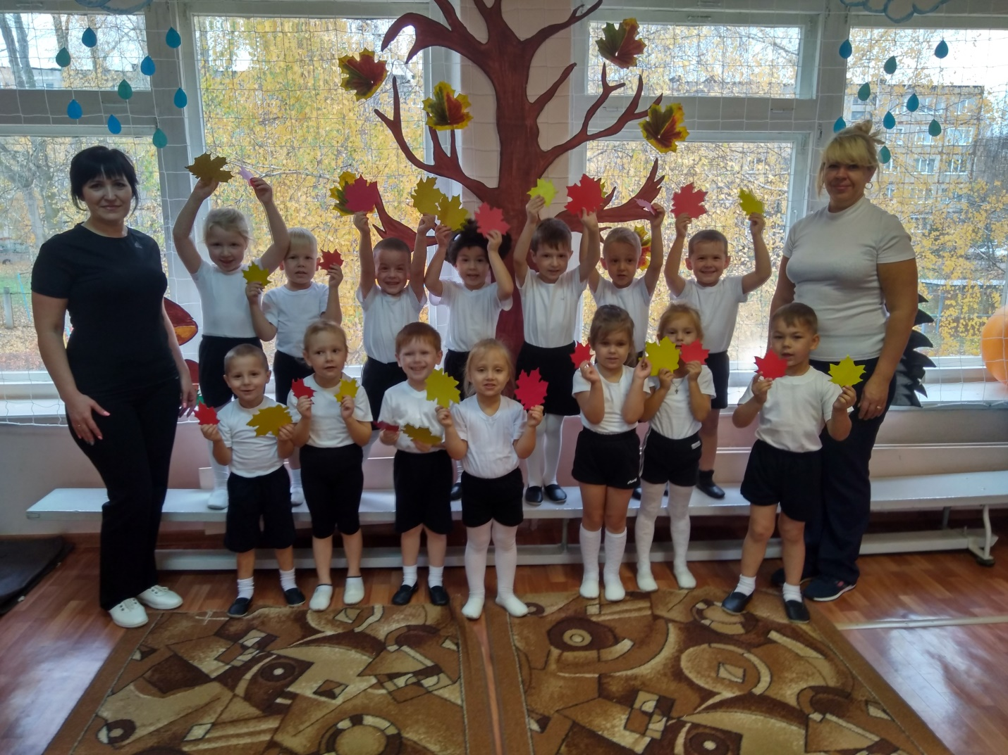

20 октября (пятница) – субботник с детьми и сотрудниками детского сада.
Заключительный этап.
20 октября (понедельник)
- фотоотчет о проведении выставки поделок из природного материала;
- фотоотчет о проведении мероприятий по теме: «Осень».
- выражение благодарности родителям за участие в мероприятиях;
- размещение информации о проекте и его результатах на сайте детского сада и других образовательных сайтах.
Информационные ресурсы:
1. М. Ю. Картушина «Праздники здоровья для детей 3-4 лет. Сценарии для ДОУ». Москва 2010.
2. М. Ю. Картушина «Праздники здоровья для детей 4-5 лет. Сценарии для ДОУ». Москва 2010.
3. Сборник загадок.
4. В. И. Ковалько «Азбука физкультминуток для дошкольников». «Вако» Москва 2005.
5. М. Ф. Литвинова «Русские народные подвижные игры». Москва «Просвещение» 1986.
6. А. В. Кенеман и др. «Детские народные подвижные игры». Москва «Просвещение», «Владос» 1995.
7. Образовательный сайт «МАААМ».
8. Образовательный сайт «nsportal.ru»
9. Информация из интернета (загадки, приметы, пословицы и поговорки об осени).
Приложение

Структурное подразделение «Детский сад №11 комбинированного вида» МБДОУ «Детский сад «Радуга» комбинированного вида» Рузаевского муниципального района

АНАЛИЗ

результатов анкетирования родителей

Тема: «Физкультура в Вашей семье»

Дата: октябрь 2017 г.

Анкетирование проводил: инструктор по физической культуре Тюнякина О.М.

Анкетирование проводилось с целью:

-- выявить уровень знаний родителей по вопросам закаливания детей,

-- выявить состояние физкультурно-оздоровительной работы в семье,

-- выявить уровень педагогических и специальных знаний родителей, необходимых для организации физического воспитания в семье.

Анкету вернули 90% респондентов.

В ходе анкетирования выявлено:
Ф.И.О., образование, количество детей в семье | Высшее образование – 17%  Среднее и средне-специальное –83%
Кто из родителей занимается илизанимался спортом? Каким? | Занимаются или занимались спортом – 83% родителей, в основном - папы
Есть ли в доме спортивный снаряд? Какой? | Есть спортивный снаряд у 72%
Посещает ли Ваш ребенок спортивную секцию? Какую? | 100% детей не посещают спортивные секции
Установлен ли для Вашего ребенка режим дня? | В 94% семей установлен для детей режим дня
Соблюдает ли ребенок этот режим? (Да, нет.) | 94% отмечают, что дети соблюдают этот режим
Делаете ли Вы дома утреннюю гимнастику:  - мама (да, нет); папа (да, нет);  - дети (да, нет);  - взрослый вместе с ребенком (да, нет);  - регулярно (нерегулярно). | Делают:  22% мам;  11% пап;  50% детей;  50% вместе с родителями;  100%- нерегулярно.
Соблюдает ли Ваш ребенок дома правила лич-ной гигиены (моет руки перед едой, после туале-та, умывается, чистит зубы, моет ноги и т.д.)? | 100% соблюдают
Знаете ли Вы основные принципы и методы закаливания? Перечислите их. | У большинства знания о методах закаливания неглубокие, несистема-тичные; у 24% - неправильное представление о закаливании (…это обливание холодной водой, прохладный душ и все)
Проводите ли Вы дома с детьми закаливающие мероприятия? (Да, нет.) | Проводят – 33%
Что мешает Вам заниматься закаливанием детей дома? | 22% не закаливают детей дома, «потому что часто болеют»;  5% - не считают нужным
Кто из членов семьи чаще всего гуляет с ребенком? | 22% - оба родителя или «все»  11% - бабушки  67% - мама
Гуляете ли Вы с ребенком после детского сада? (Да, нет, иногда.) | 22% - иногда  78% - да
Гуляет ли Ваш ребенок один, без взрослых? (Да, нет, иногда.) | 89% - нет
Виды деятельности ребенка после прихода из детского сада и в выходные дни:  - подвижные игры;  - спортивные игры;  - настольные игры;  - музыкально-ритмическая деятельность;  - просмотр телепередач;  - конструирование;  - чтение книг. | 88%  28%  72%  67%  94%  67%  72%

Выводы:

--большинство родителей имеют недостаточно глубокие и систематичные знания о закаливании (считают, что если ребенок часто болеет, то его нельзя закаливать, также нельзя закаливать в дошкольном возрасте – рано, и т.д.);

--в основном в семьях не акцентируется внимание на физическом развитии детей, мало внимания в досуговой деятельности уделяется спортивным играм, родители недооценивают вред длительного просмотра телепередач детьми дошкольного возраста;

--родители не владеют в достаточной степени системой знаний, необходимых для формирования физической культуры у детей.

Рекомендации:

--воспитателям провести повторное консультирование родителей по темам «Закаливание», «Телевизор – друг или враг?», «Спортивные игры в физическом воспитании дошкольника»;

